Matériel

Adresses MAC
Pour obtenir les adresses mac des équipements réseaux, lancer la commande suivante dans une console :
getmac -v

Mémoire
wmic MEMORYCHIP

Disque dur

Partitionnement disque
diskpart
DISKPART> list disk
N° disque Statut Taille Libre Dyn GPT
--------- ------------- ------- ------- --- ---
Disque 0 En ligne 476 G octets 0 octets *
DISKPART> select disk 0
Le disque 0 est maintenant le disque sélectionné.
DISKPART> list partition
N° partition Type Taille Décalage
------------- ---------------- ------- --------
Partition 1 Système 499 M 1024 K
Partition 2 Réservé 128 M 500 M
Partition 3 Principale 471 G 628 M
Partition 4 Récupération 4881 M 472 G
DISKPART> list volume
N° volume Ltr Nom Fs Type Taille Statut Info
---------- --- ----------- ----- ---------- ------- --------- --------
Volume 0 C Windows NTFS Partition 471 G Sain Démarrag
Volume 1 Recovery NTFS Partition 4881 M Sain
Volume 2 BOOT FAT32 Partition 499 M Sain Système

Vérifier la présence d'un disque SSD
Pour savoir si un disque est un SSD :
- WinS pour rechercher « défragmenter ».
- Vérifier dans la colonne type de média « Disque SSD »
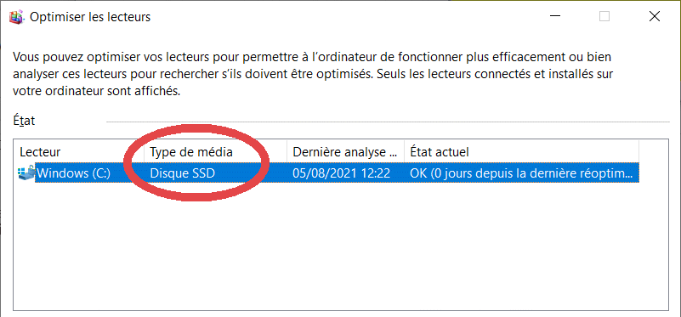

Défaillance disque dur

Vérification paramètres disque
Utiliser l'utilitaire CrystalDiskInfo

Récupération données sur disque défectueux
Utiliser l'utilitaire TestDisk

